上海文化广播影视集团有限公司 技术运营中心

**framework开发平台**

编 号：

版 本：**Ver 0.4**

密 级：项目组内公开

**文档修订记录**

|  |  |  |  |  |
| --- | --- | --- | --- | --- |
| 序 号 | 修改时间 | 修 改 人 | 版　本 | 备 注 |
| 1 | 2017/07/14 | 蔡华臣 | 0.1 | 初始化开发平台，增加git、maven、包树形结构、开发流模式、平台的初始化步骤、数据库的使用、日志功能的使用、springMVC的使用、SpringMVC分页功能的使用 |
| 2 | 2017/07/21 | 蔡华臣 | 0.2 | 增加根据数据库表生成JavaBean的功能 |
| 3 | 2017/07/23 | 蔡华臣 | 0.3 | 增加导入Excel的功能 |
| 4 | 2017/07/24 | 蔡华臣 | 0.4 | 增加数据库连接池，alibaba druid |
| 5 | 2017/07/26 | 蔡华臣 | 0.4.1 | 在分页功能中增加每页大小设置 |
| 6 |  |  |  |  |
| 7 |  |  |  |  |
| 8 |  |  |  |  |
| 9 |  |  |  |  |
| 10 |  |  |  |  |
| 11 |  |  |  |  |
| 12 |  |  |  |  |
|  |  |  |  |  |

**目 录**

1. 注意事项 4

2. Framework框架图 4

3. 开发环境的准备及注意事项 4

3.1. GIT的使用 4

3.2. maven的使用 5

4. 包树形结构说明 5

5. 开发流模式说明 6

6. 开发规范说明 6

6.1. 平台的初始化 6

6.2. 数据库的使用 7

6.3. 日志功能的使用 8

6.4. springMVC的使用 10

6.5. SpringMVC分页功能的使用 10

6.6. 根据数据库表生成JavaBean的功能 11

# 注意事项

**1、注意代码的保密，不得把代码分发给无关人员**

# Framework框架图

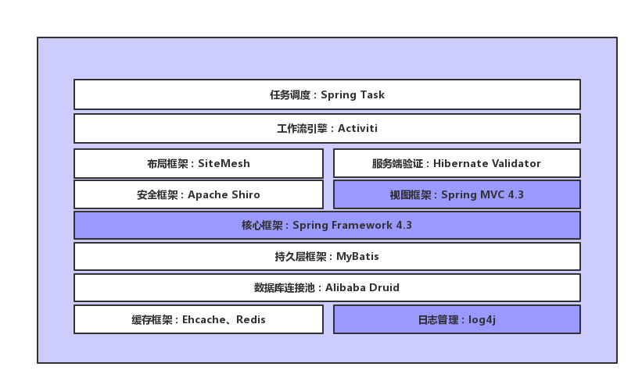

# 开发环境的准备及注意事项

## GIT的使用

1. 参考资料：  
   <https://git-scm.com/book/zh/v2/%E8%B5%B7%E6%AD%A5-%E5%85%B3%E4%BA%8E%E7%89%88%E6%9C%AC%E6%8E%A7%E5%88%B6>
2. 可以通过IDE来进行操作，比较简单
3. 常用命令
   1. git clone
   2. git branch
   3. git checkout
   4. git status
   5. git add
   6. git commit
   7. git merge
   8. git remote
   9. git pull
   10. git push

## maven的使用

1. 参考资料：<http://wiki.jikexueyuan.com/project/maven/>
2. 通过IDE进行操作

# 包树形结构说明

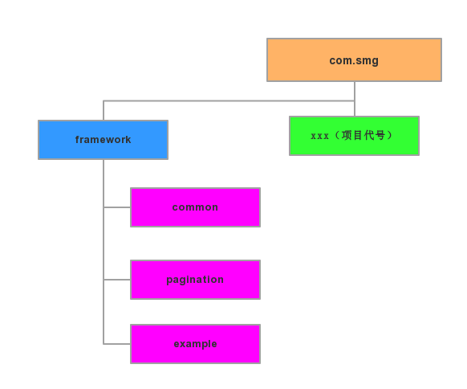

# 开发流模式说明

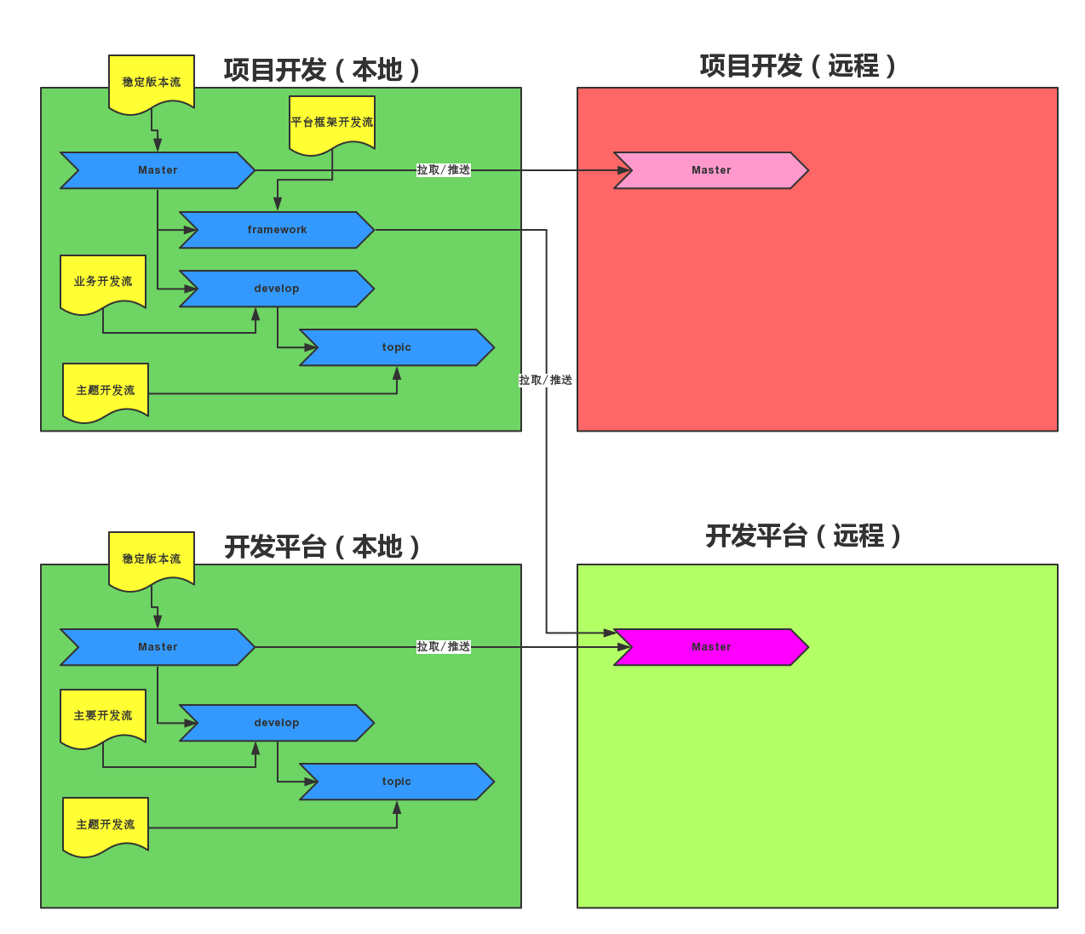

# 开发规范说明

## 平台的初始化

1. 合并开发平台到项目代码
2. 修改项目属性中的工件和名称
   1. 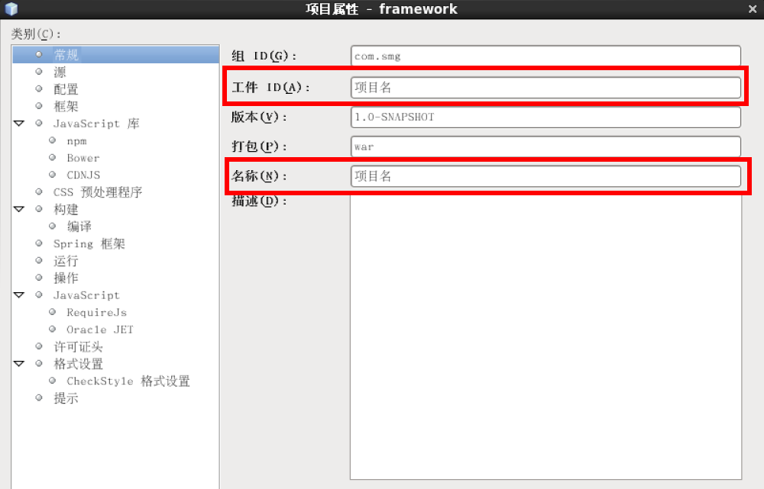
3. 修改WEB-INF下文件
   1. framework-servlet.xml，把名字改成项目名
      1. 修改扫描的路径：<context:component-scan base-package="com.smg" />
      2. 可以调整静态内容的映射，**需要加上Controller类中的路径**

Controller类：

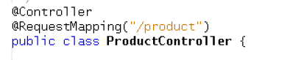

项目名-servlet.xml

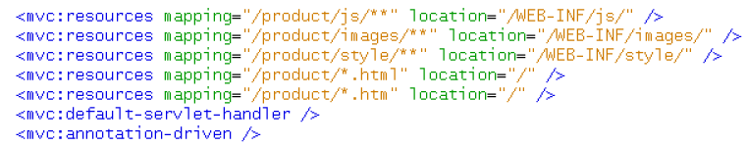

* 1. 修改web.xml中内容，把framework替换为项目名

1. 修改.gitignore，以下指定文件和目录不用提交到git
   1. /target/
   2. /logs/
   3. nb-configuration.xml
   4. 点击下载

## 数据库的使用

1. **数据库的配置文件**
   1. 项目名/src/main/resources/applicationContext.xml
2. **调用方法**
   1. **JdbcTemplate jt = DBUtil.getJdbcTemplate();**
      1. com.smg.framework.common.DBUtil.java
3. **样例**
   1. 插入数据
      1. //插入数据
      2. String SQL = "insert into tweet (id,user,message) values (?,?,?)";
      3. String id = "4";
      4. String user = "justin1";
      5. String message = "hello world1";
      6. jt.update(SQL,id,user,message);
      7. System.out.println("Created Record id = " + id + " user = " + user + " message = " + message);
   2. 删除数据
      1. //删除数据
      2. String SQL = "delete from tweet where id=?";
      3. String id = "3";
      4. jt.update(SQL,id);
      5. System.out.println("Deleted Record id = " + id);
   3. 读取数据
      1. //读取数据
      2. SqlRowSet srs = jt.queryForRowSet("select * from tweet");
      3. int rowCount = 0;
      4. while (srs.next()) {
      5. System.out.println(srs.getString("id") + " - " + srs.getString("user") + " - " + srs.getString("message"));
      6. rowCount++;
      7. }
      8. System.out.println("Number of records : " + rowCount);

## 日志功能的使用

1. 每建一个新类，都要自动添加下列代码：
   1. private static final Log log = LogFactory.getLog(类名.class);
      1. 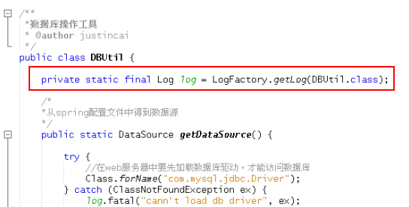
2. 日志配置文件
   1. commons-logging.properties、 log4j.properties
      1. 存放目录：framework/src/main/resources
3. 样例
   1. 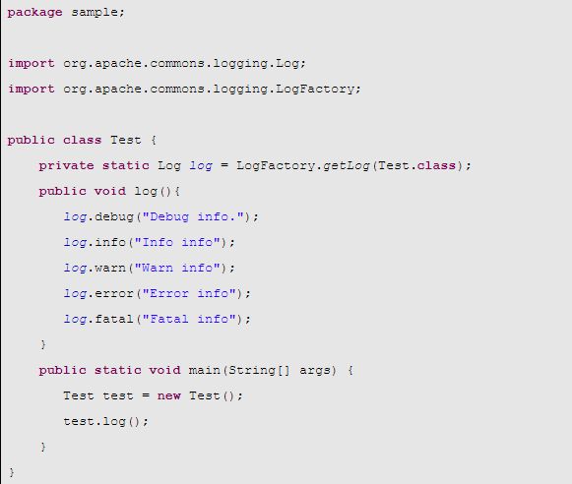

## springMVC的使用

1. **参考资料**:
   1. [Spring 教程-MVC 框架教程](http://wiki.jikexueyuan.com/project/spring/web-mvc-framework.html)
      1. <http://wiki.jikexueyuan.com/project/spring/web-mvc-framework.html>
   2. Spring框架中ModelAndView用法分享
      1. <http://blog.csdn.net/tongxinxiao/article/details/39502519>
   3. SpringMVC Controller 介绍
      1. <http://elim.iteye.com/blog/1753271>
   4. EL表达式概述
      1. <http://www.jianshu.com/p/e034da6d56b4>
   5. SpringMVC表单标签简介
      1. <http://elim.iteye.com/blog/1807330>
   6. JSP 标准标签库（JSTL）
      1. <http://www.runoob.com/jsp/jsp-jstl.html>

## SpringMVC分页功能的使用

1. **根据样例构造service类**
   1. 分页功能-样例:Service类，提供该业务分页操作功能
      1. com.smg.framework.examples.pagination.PageService
2. **Spring配置中构造pageService**
   1. <bean id="pageService"  
                class="com.smg.framework.examples.pagination.PageService">  
              <property name="pd">  
                  <ref bean="pageDAO" />  
              </property>  
       <property name="pageSize" value=”10” />  
          </bean>
3. **根据样例构造Controller类**
   1. 分页功能-样例:Controller类，SpringMVC的控制类，提供该业务的业务逻辑
      1. com.smg.framework.examples.pagination.PageController
4. **jsp页面**
   1. framework/src/main/webapp/WEB-INF/jsp/examples/pagination/list.jsp

## 根据数据库表生成JavaBean的功能

/framework/src/main/java/com/smg/framework/common/utils/GenerateJavaBeanUtil.java

通过Main方法生成

## 导入Excel的功能

/framework/src/main/java/com/smg/framework/common/utils/excel/ImportExcel.java

## Alibaba druid 数据库连接池的使用

数据库配置文件：\framework\src\main\resources\dbconfig.properties